# 剑网3换脸定制版操作篇

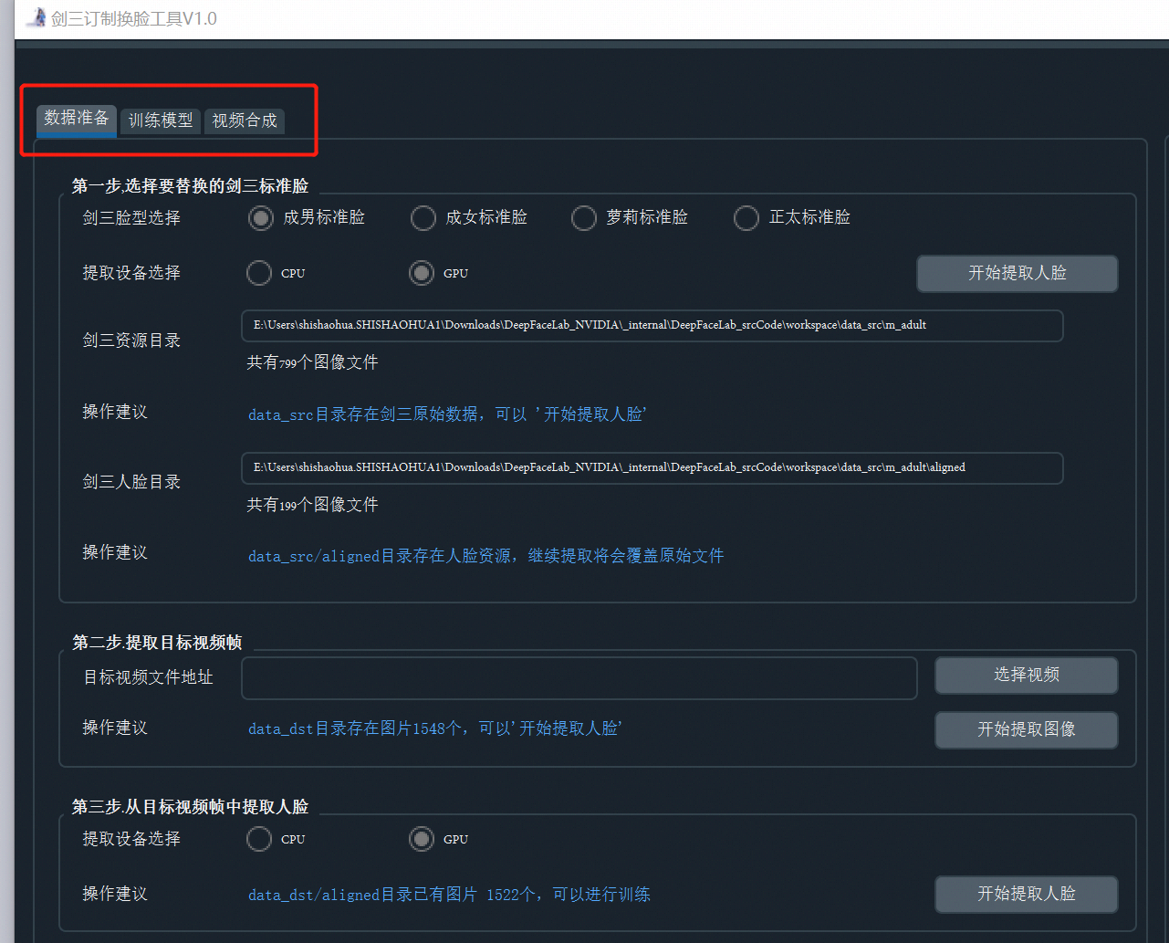

整个工具分为三个大功能区：

## 1.数据准备

要想进行一次人脸替换的过程，首先需要的是准备好数据。这既包括剑三模型的脸部数据，又包括想要换脸的视频数据。

### 1.1剑网3人脸数据的生成

* **剑网3标准模型的脸部数据目前可以通过官网下载获得，直接覆盖到对应模型的文件夹中即可。**
* **更加个性化的脸部数据今后会在视频编辑器等一些渠道开放功能获取。**

### 1.2目标视频人脸数据的生成

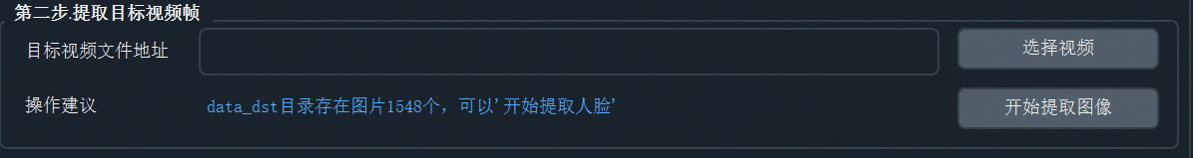

* **第一步.通过“选择视频”功能，选择一个视频文件。目前支持的格式有avi,flv,mp4格式的视频文件.**
* **第二步.通过“开始提取图像”功能，将视频中每帧的数据提取出来，数据会存在main/workspace/data_dst目录中**

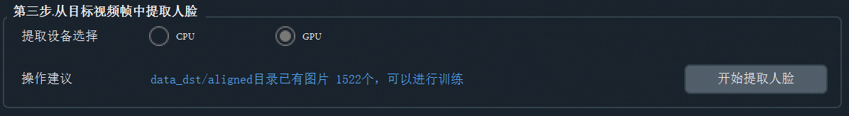

* **第三步.通过“开始提取人脸”功能，提取每帧中人脸的部分，数据会存在main/workspace/data_dst/aligned目录中**

## 2.训练模型

模型可以理解为一个“魔术黑盒”，通过这个黑盒就可以把A的脸换成B的脸。

训练模型就是制作这样一个“黑盒”的过程。

如果使用官方提供的模型，那么直接将模型解压到main/workspace/model目录即可，可以跳过这一部分的阅读。

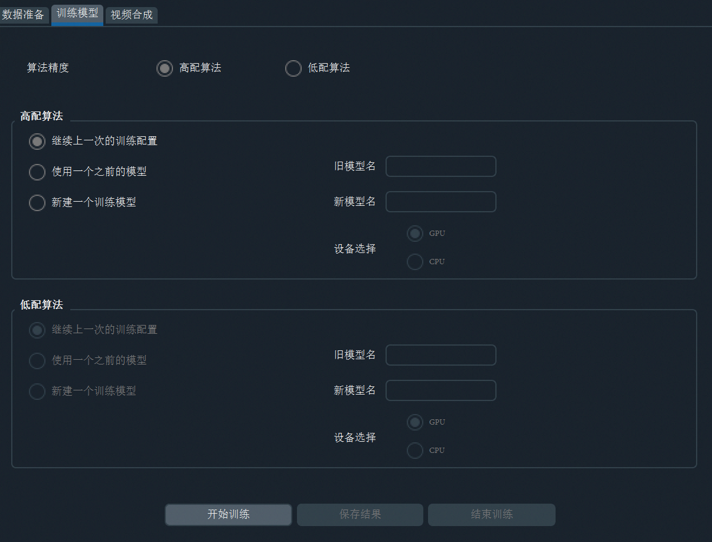

### 2.1训练算法的选择

算法高低配之分主要是基于算法所需的计算机算力。从效果而言，高配算法训练出的模型，换脸的效果从质量上看是明显好于低配算法。 一般显卡显存在3GB以上，就可以使用高配算法来训练自己的模型。

### 2.2 模型的选择

以“高配算法”为例，工具提供了三种选项来选择模型。

* **如果本地没有模型，就需要“新建一个训练模型”。**
* **如果勾选“使用一个之前的模型”继续训练，那么可以在输入正确的模型名后进而继续操作。**
* **如果本地有模型，并且想继续训练，那么“继续上一次的训练配置”就是最方便的操作。**

### 2.3 训练操作

目前提供的就是“开始训练”“保存结果”“结束训练”三个功能。

## 视频合成

视频合成的步骤分为两步，首先要进行“逐帧合成”操作，完成后进行“合成视频操作”。

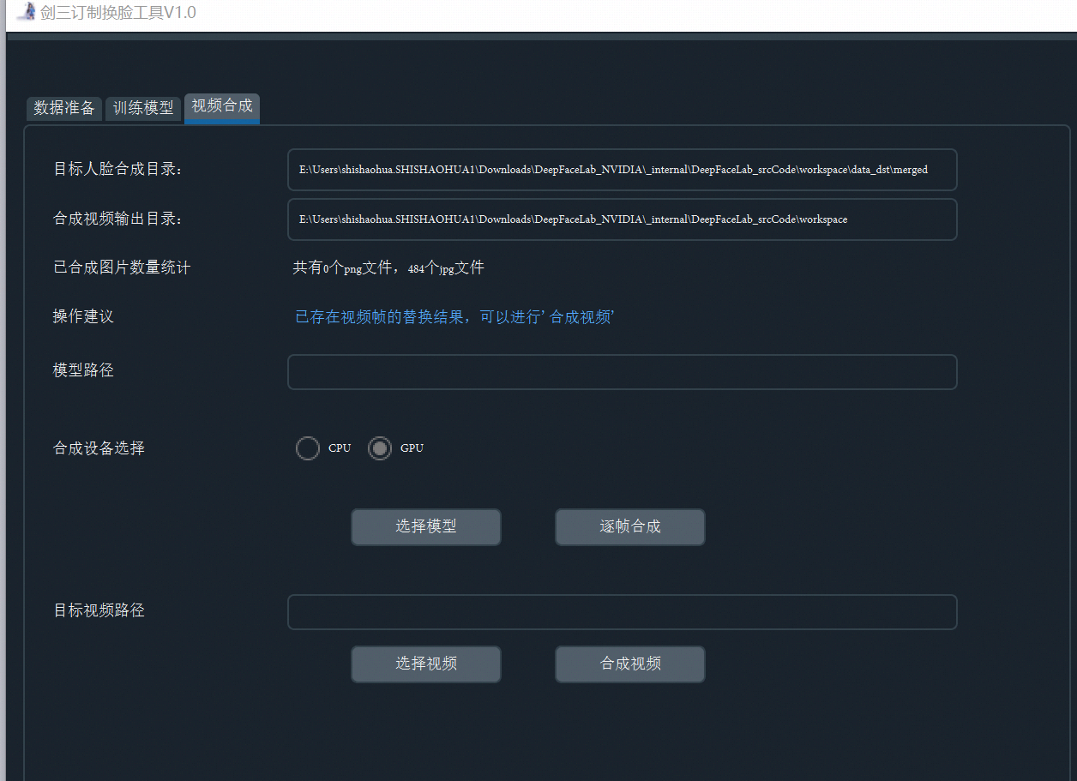

### 3.1 逐帧合成

* **首先要通过“选择模型”功能，为人脸的替换选择一个“魔法黑盒”，选择一个自己训练好的或者官网下载的模型即可。**
* **然后点击“逐帧合成”后就是一段时间的等待，这期间主要是在把目标视频里面的人脸替换为剑网3模型的人脸。**

### 3.2 合成视频

* **首先要通过“选择视频”功能，选择目标视频文件的路径。因为合成新视频的时候需要原来目标视频的信息。**
* **然后点击“合成视频”后，等待一段时间，在main/workspace目录下就会找到一个result.mp4视频，就是最终结果了，恭喜！**